Nežiadúce živočíchy v domácnosti a pre človeka
-živočíchy, prenášajúce choroby, znehodnocujú šaty, potraviny
Zástupcovia:
Múčiar obyčajný  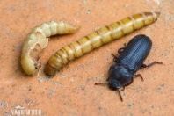 | - hmyz – larvy = múčne červy  - žije v........................
Moľa šatová  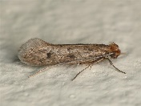 | - motýľ – larvy = živia sa  ...................... , kožušinou
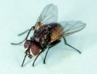  Mucha domáca | - hmyz  - prenáša ...............................
Šváb obyčajný  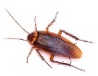 | - v zanedbaných domácnostiach  - požiera ............................
Mravec faraónsky  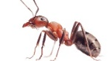 | - .....................................
Švehla obyčajná  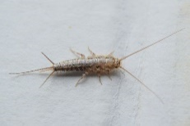 | - stráni sa svetlu,  - živí sa:
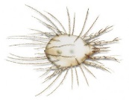  Roztoč | - v perinách, kobercoch  - spôsobuje .............................

Parazity: organizmus, ktorý žije na úkor svojho hostiteľa, typy:
A) Vonkajšie – živia sa krvou človeka
Blcha ľudská  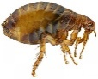 | - larvy sa vyvíjajú na odpadkoch  - dospelé prenášajú ......................
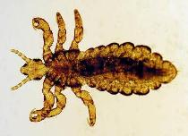  Voš detská | - vajíčka =  - prevencia – hygiena vlasov  - výskyt vší u detí voláme pedikulóza
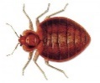  Ploštica posteľná | - v zanedbaných domácnostiach  -živí sa:
Komár piskľavý  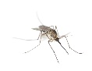 | - žije okolo vodných plôch  - krvou sa živia iba:  -
B) Vnútorné – žijú v črevách človeka
Pásomnica dlhá  Telo = hlavička + dlhé telo zložené z článkov  - na hlavičke sú prísavky alebo háčiky | - žije v tenkom čreve  - získame ju konzumáciou zle tepelne upraveného mäsa, ktoré obsahuje larvy=________. Spôsobuje bolesť brucha, náhle chudnutie, nechuť, odoberá živiny celým povrchom tela.
Hlísta detská | - pohlavná dvojtvarosť  - žije v tenkom čreve
Mrľa ľudská | -žije v ..................... čreve  - samičky kladú .......................  v okolí konečníka  PREVENCIA=

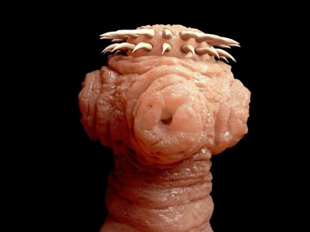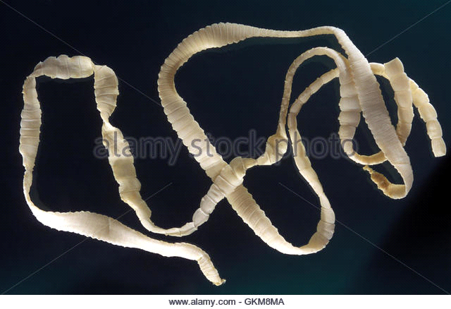

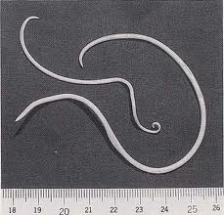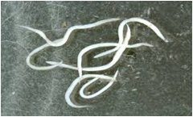

Nežiadúce cicavce v ľudských sídlach
Zástupcovia:
Myš domová
- aktívna ...........................,spôsobuje škody na ....................., robia si zásoby
- žije v .............................., rozmnožuje sa 4-8 x do roka
Potkan hnedý
- telo má ......................... ako myš
- neosrstený .......................
- všežravý
- žije v spoločenstvách 3-5 rokov
- výborne vyvinuté ............................
Potkan tmavý
- menšieho vzrastu, žije na povalách, sýpkach
- živí sa ..................... a zrnom
- prenáša choroby

NEBEZPEČENSTVO:
- hrozí rýchle premnoženie, ničia zásoby, prenášajú nákazy
Boj so škodcami delíme na:
1.chemický
2.mechanický – napr. zbieranie lariev škodcov (lapače samičiek lykožrútov)
3.biologický

1. Všeobecne chemické látky na ničenie organizmov (hmyzu, hlodavcov, húb voláme_________________.

Chemické látky na ničenie hmyzu voláme_______________, na ničenie húb a plesní__________________.
Proces ničenia hlodavcov (myší, potkanov) sa nazýva:

___________________________________________________

Najvýznamnejší, najpriateľskejší k prírode je však biologický boj proti škodcom:
Myslí sa tým využitie ich prirodzených nepriateľov, napr. lienka sa živí voškami, vtáky (lastovičky, sýkorky, drozdy...) sa živia larvami hmyzu a podobne.

